工作流部署及事件开发说明
一、运行时：
- 流程模板管理：
- 流程模板管理：包括流程模板分类、流程模板定义。
- 选择“流程模板管理”标签，如图：
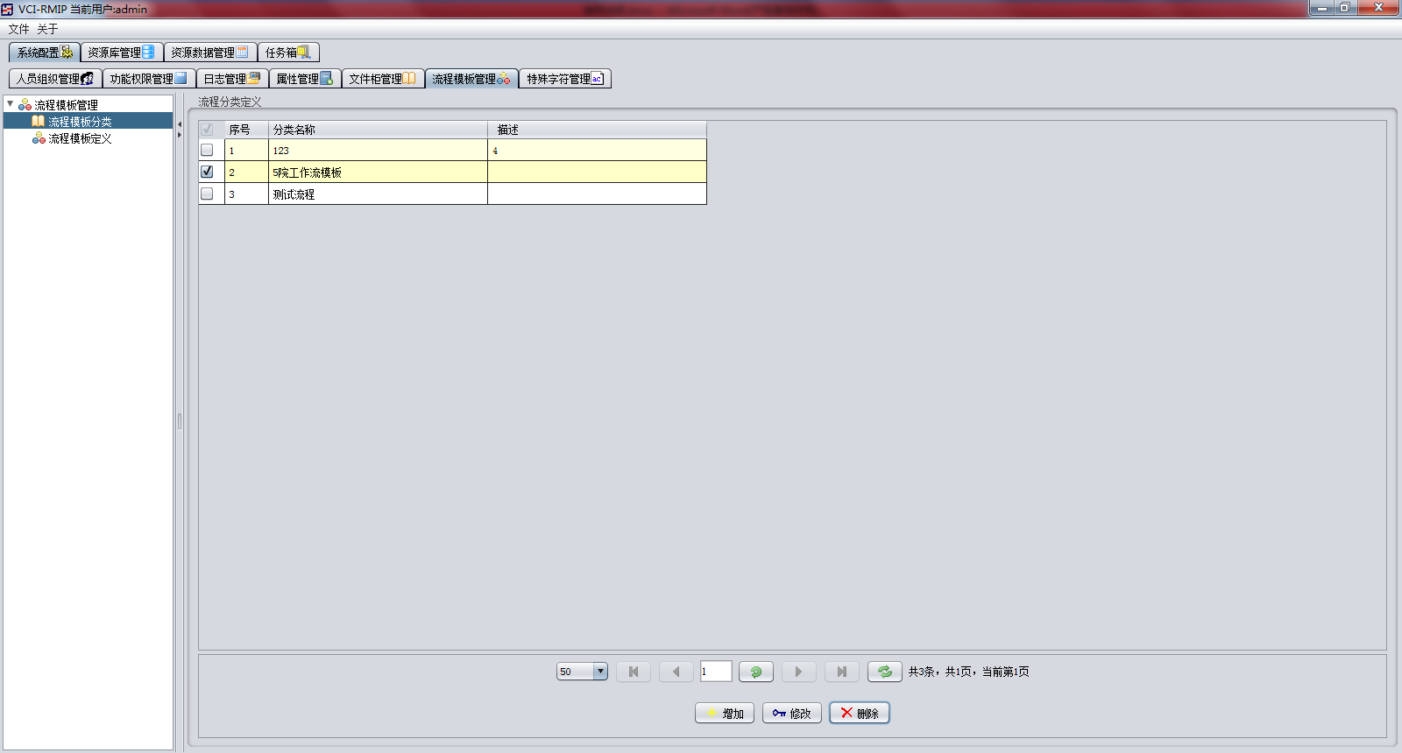
流程管理页面
  - 流程模板分类：对流程模板进行分类管理。
- 增加：点击“增加”按钮，弹出如下界面：
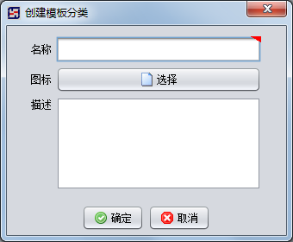
点击确定，保存成功。
- 修改：选择一条记录，点击“修改”按钮，弹出如下界面：
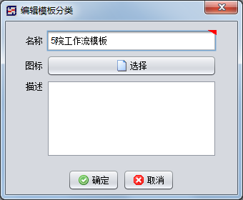
点击确定，保存成功。
- 删除：选择一条记录，点击“删除”按钮。弹出如下界面：
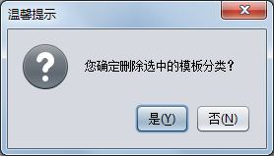
选择“是”则删除，选择“否”则返回。
  - 流程模板定义：根据分类管理流程模板。
- 增加：选择“流程分类”，如图：
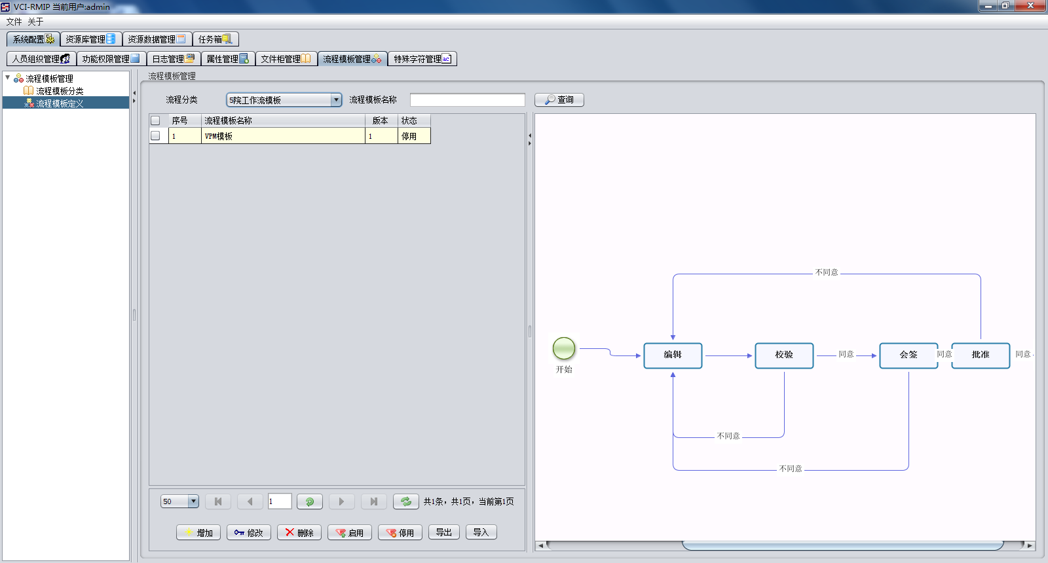
点击“增加”按钮，弹出如下界面：
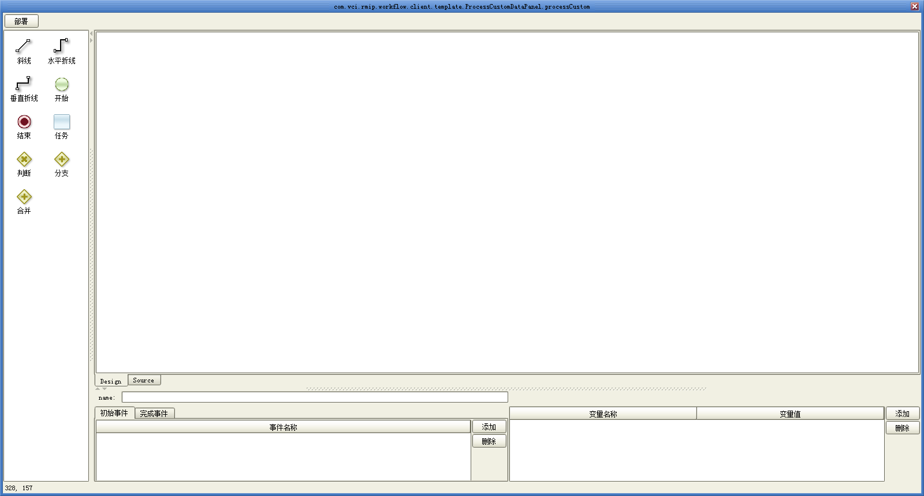
根据需要创建流程模板，点击“部署”，创建成功。
流程模板元素说明：
开始：开始节点。
结束：结束节点。
斜线、水平折线、垂直折线都是用来连接各个元素的。
任务节点：创建流程任务，其中包括任务事件，责任人，任务描述、控制策略。如图：
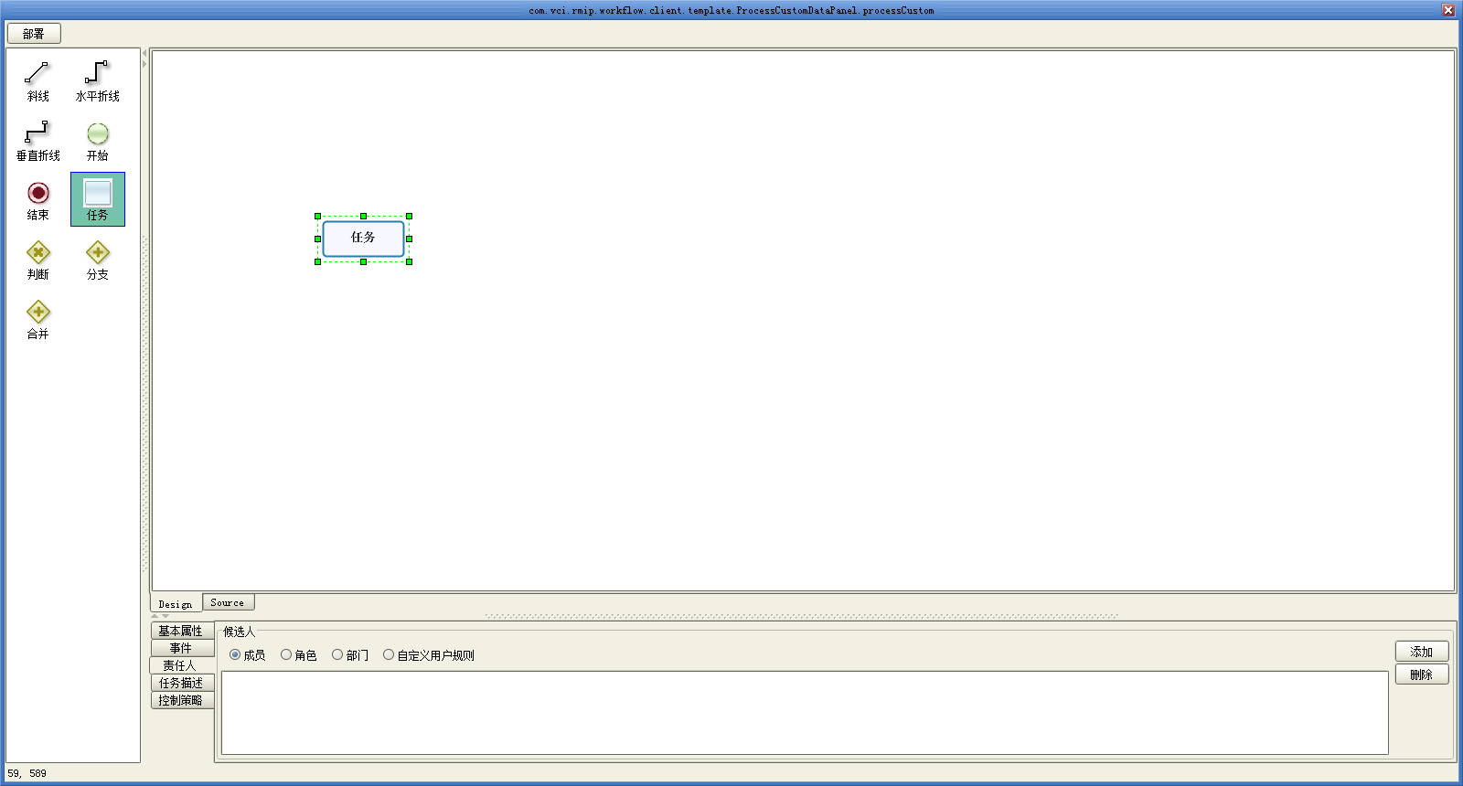
事件：分为初始事件，完成事件。
责任人：给任务设置处理人。
控制策略：用来处理任务是否是会签等的一些策略。如果任务节点是会签任务，则需要选择：所有人处理策略。
如果不是会签任务，默认就可以了。

连线上的事件处理，在模型审签打回时，状态变更。
如图：
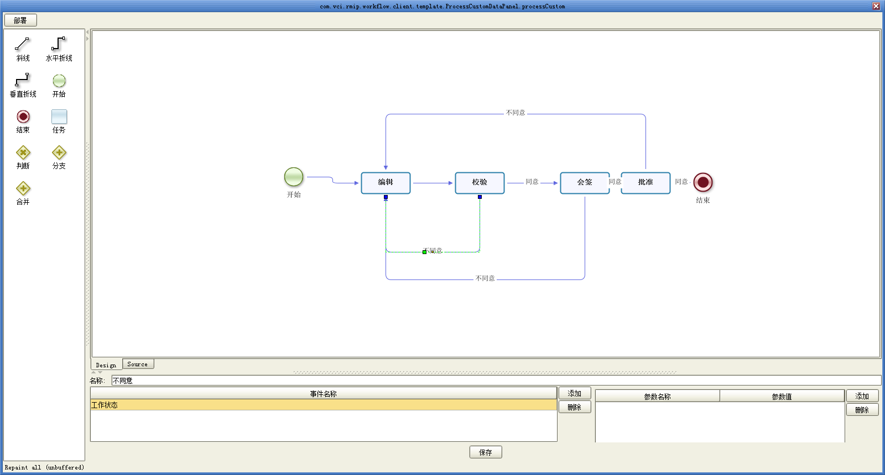
路由事件
示例：
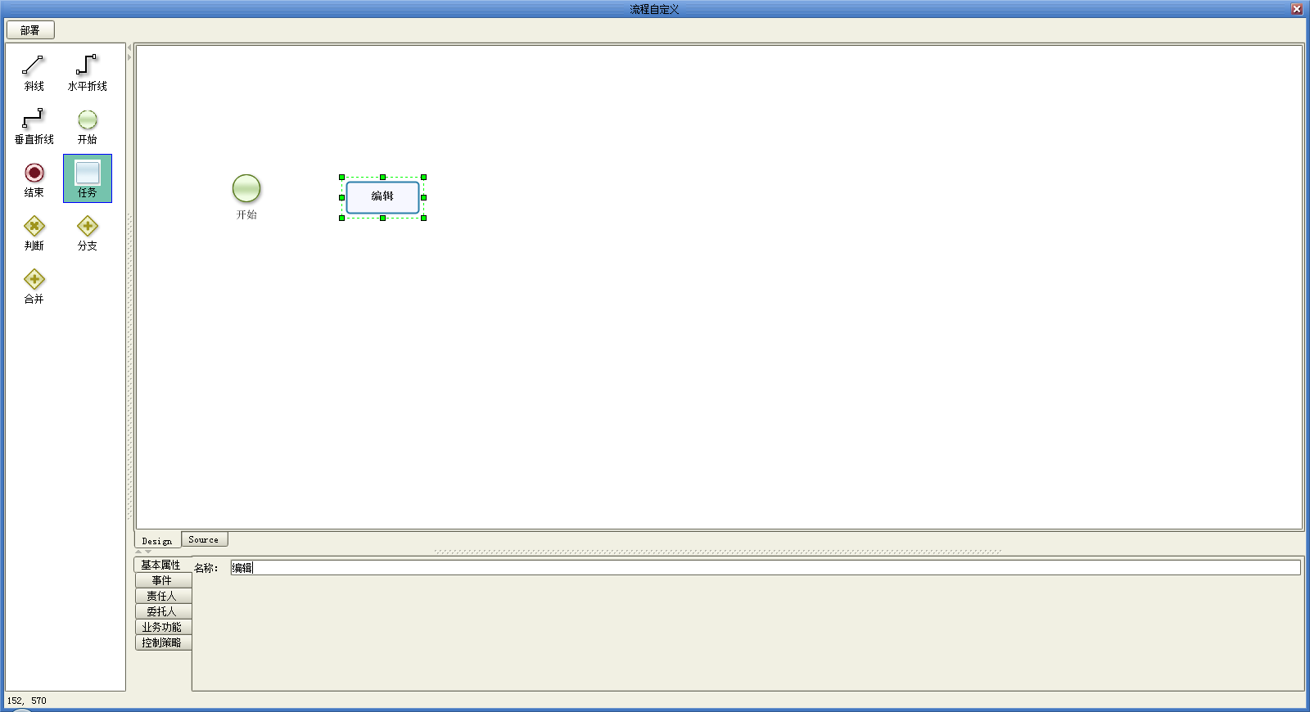
（1）拖拽任务节点，在基本属性中，修改任务节点的名称。任务节点的名称不能重复。
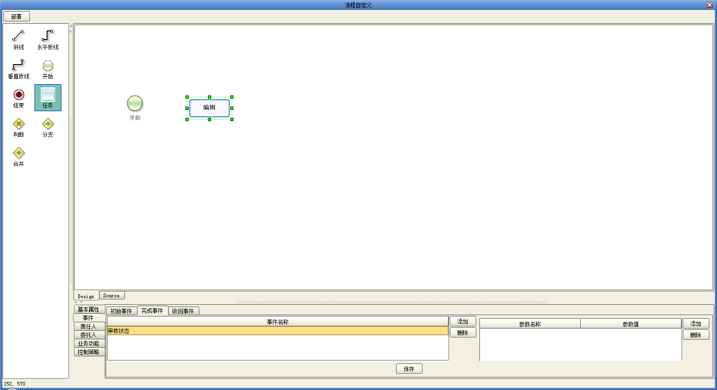
（2） 点击事件，在完成事件中配置，该任务节点在流程中所要做的事情，比如编辑任务的事件设置为“审核状态”，这是因为，流程启动后，会默认走过第一个任务节点，然后将流程对应的模型设置为审核状态。
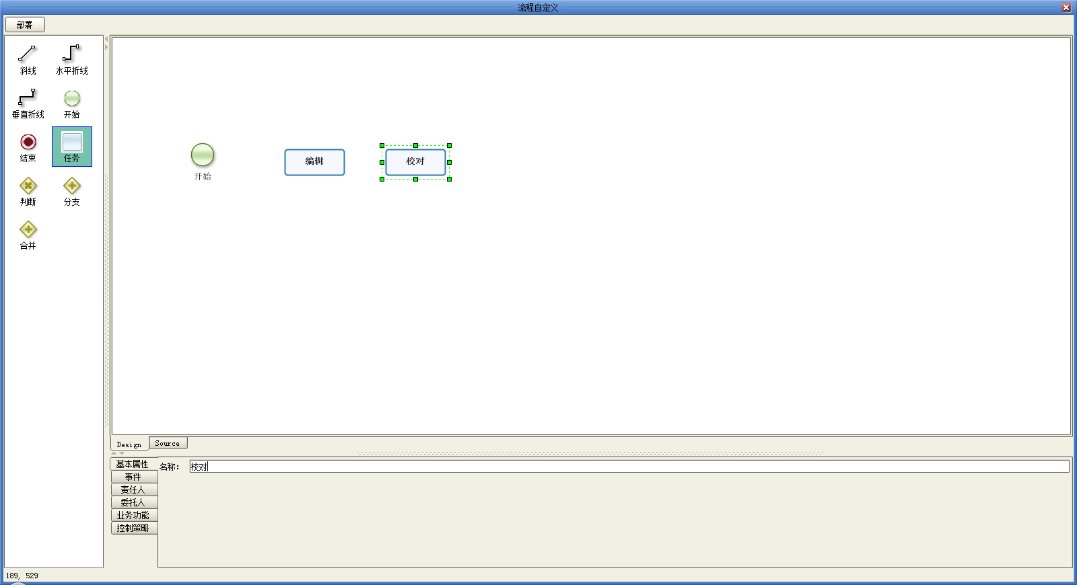
（3）设置校对节点，在校对节点中，没有事件处理，所以在事件中，不用选择事件。根据业务需要，在任务事件中，选择相关的事件。
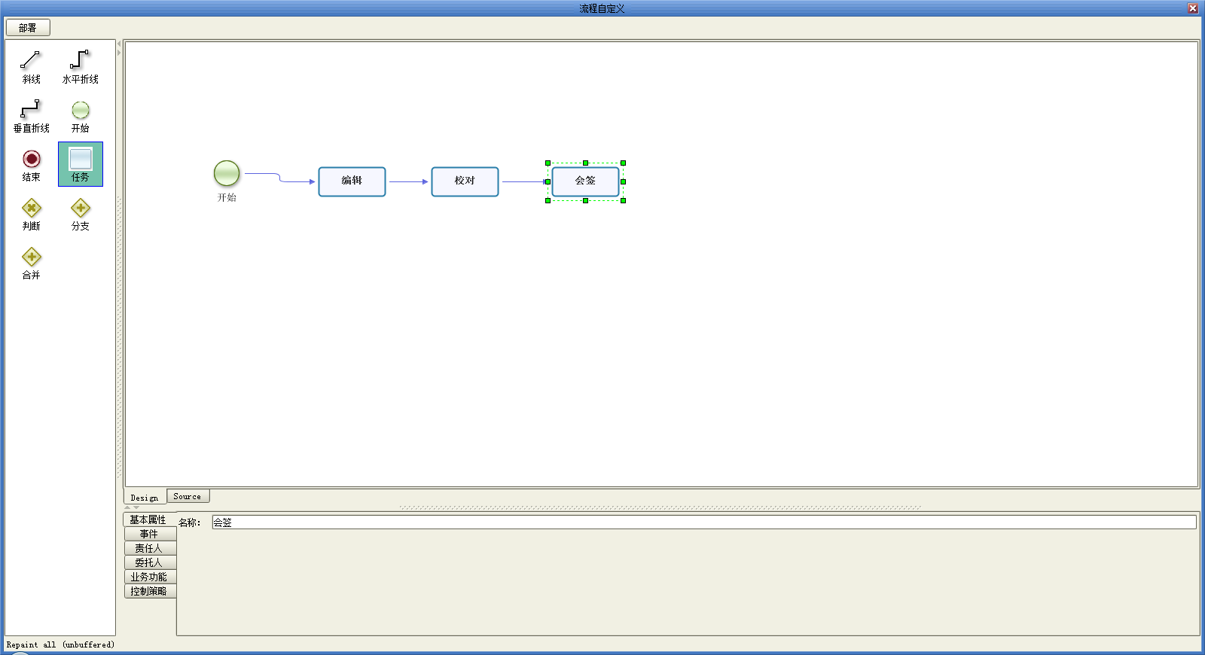
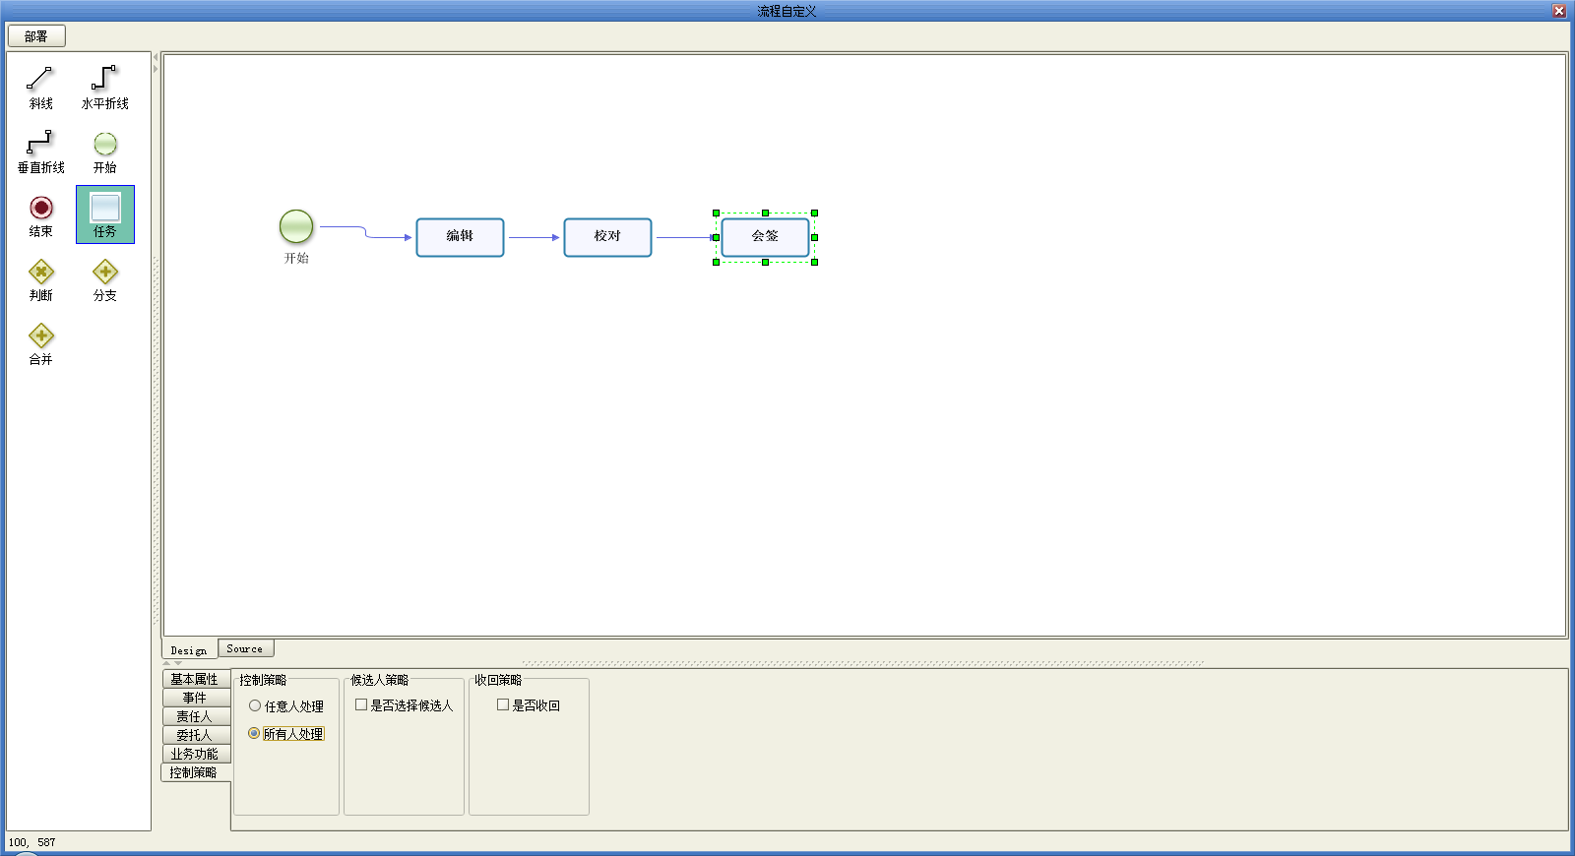
（4）会签节点：会签节点是需要该节点上的所有责任人处理，如果同意，则流程继续下去，如果不同意，则流程被打回。在控制策略中，设置节点的处理方式，选择所有人处理，或者选择任意人处理。会签则是选择所有人处理。
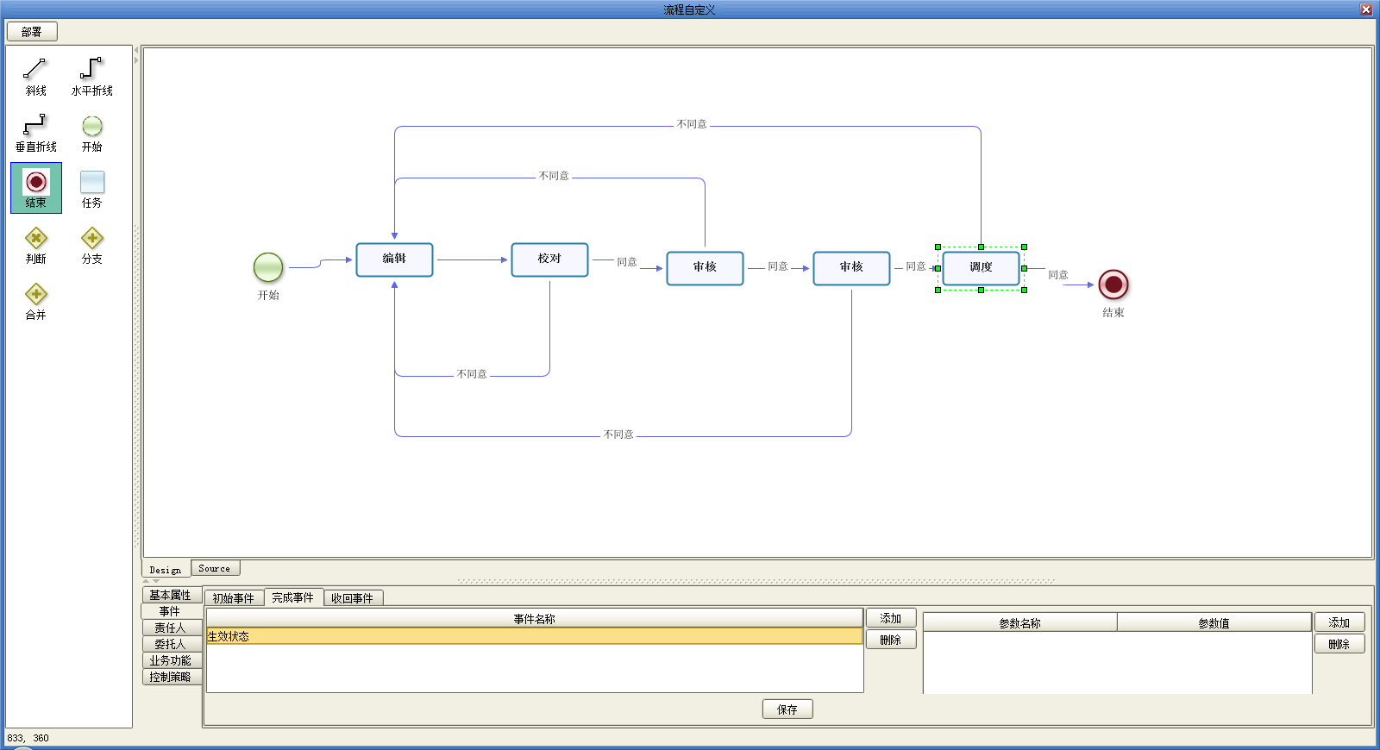
（5）调度，完成事件为生效状态。设置完事件后，点击保存按钮，保存事件。
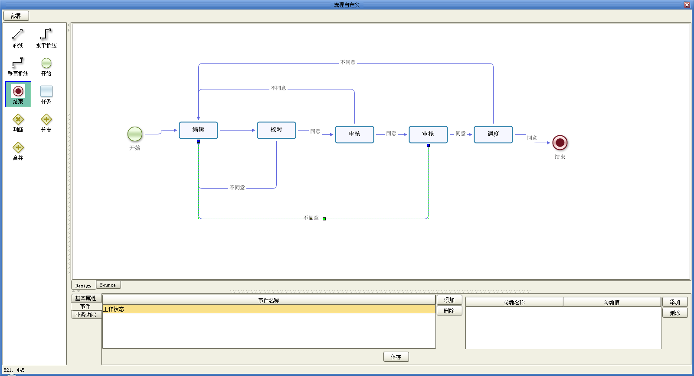
（6）打回：将路由指定到编辑节点，然后设置路由事件，选择工作状态。此时模型在打回后，会恢复到工作状态。
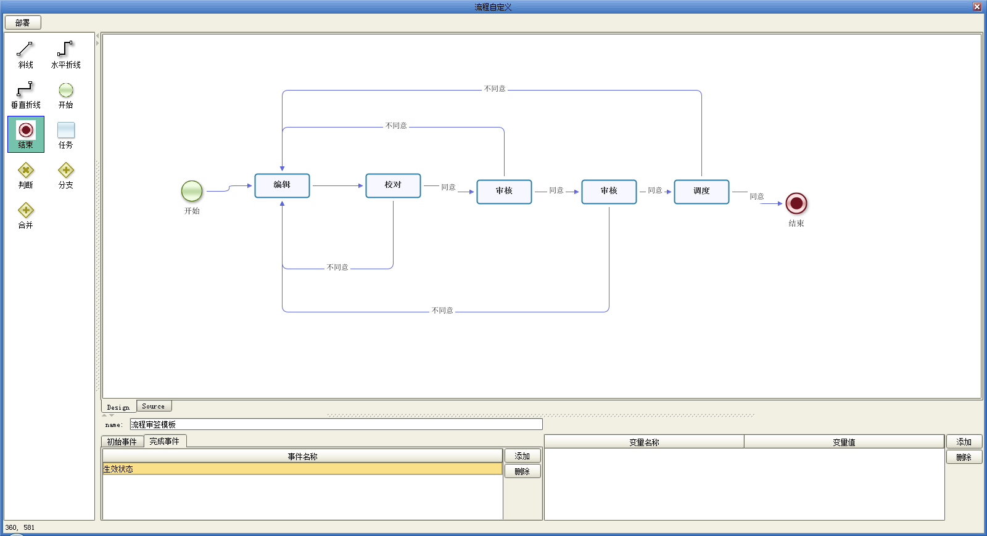
（7）设置流程的完成事件，在生效状态中，有特殊处理，如果正常结束流程，模型为生效状态，流程被终止时，流程回到初始状态
（8）点击部署，部署流程。
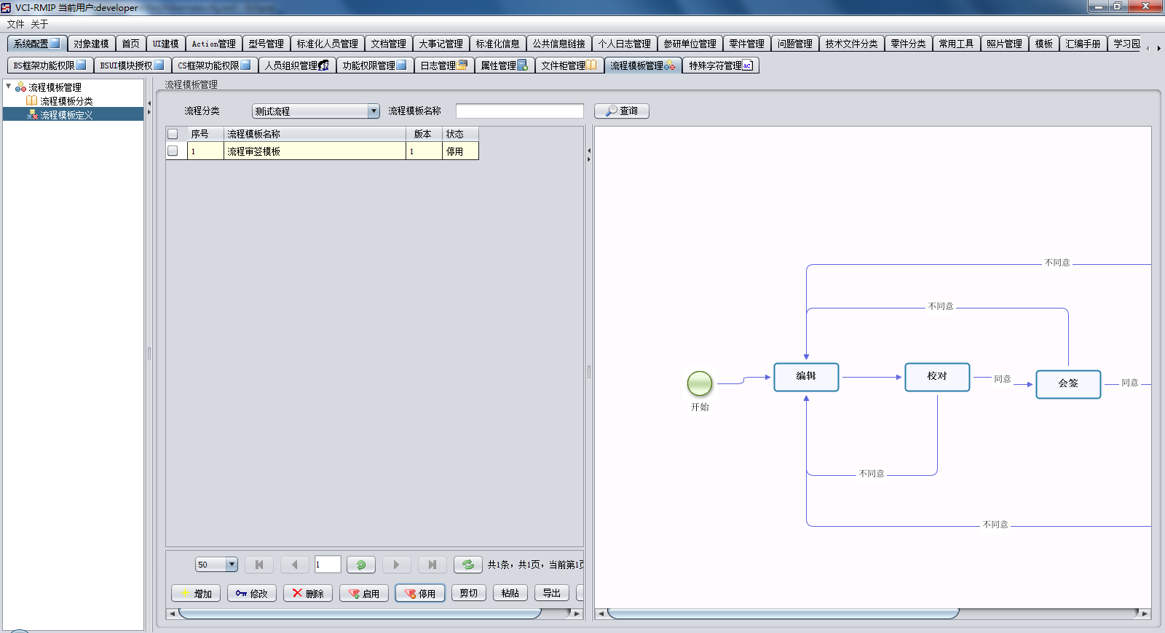
（9）部署后：流程模板为停用状态。请将其设置为启用状态。如下图：
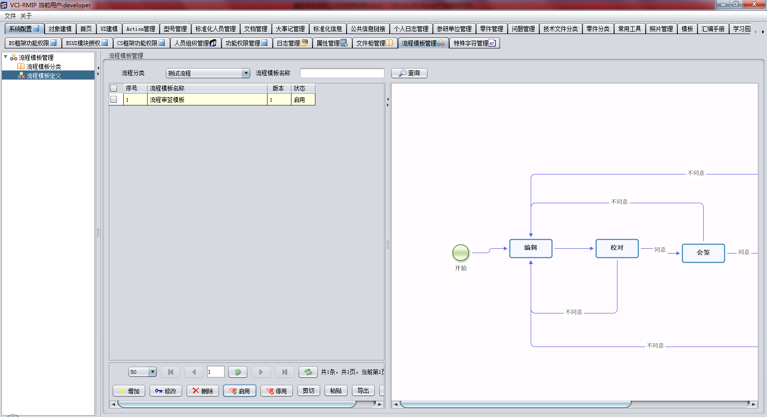
二、发起流程时：
1. 流程模板的内容来源是根据所发起的业务对象的名称来定的，在创建流程分类的时候，流程分类的名称要与业务对象的名称一一对应。例如发起流程的业务对象是product，即产品，那么流程模板的选择范围就在product的分类下，并且只显示已经启用的流程模板。
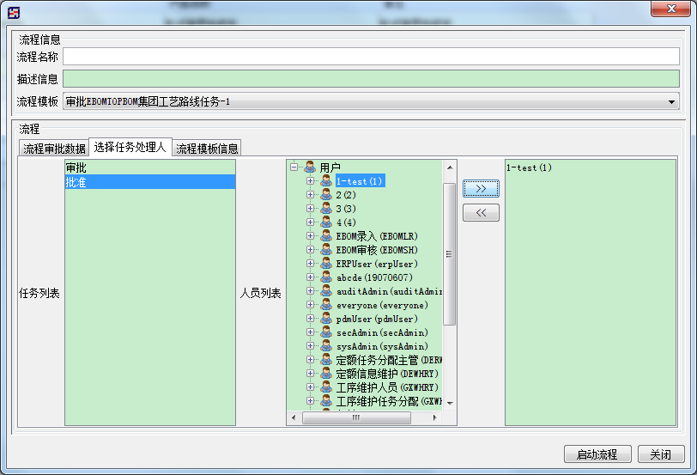
流程发起窗口
2. 在流程任务中处理待编制任务。

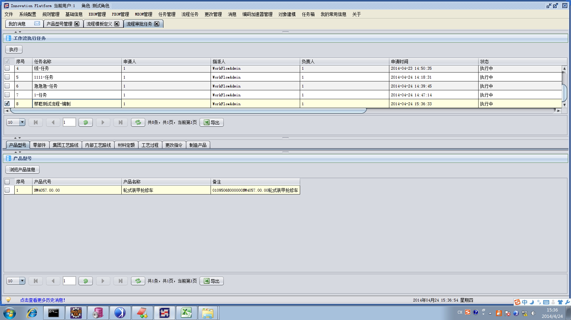

3. 在流程任务中处理待编制任务,同意进入审核流程。

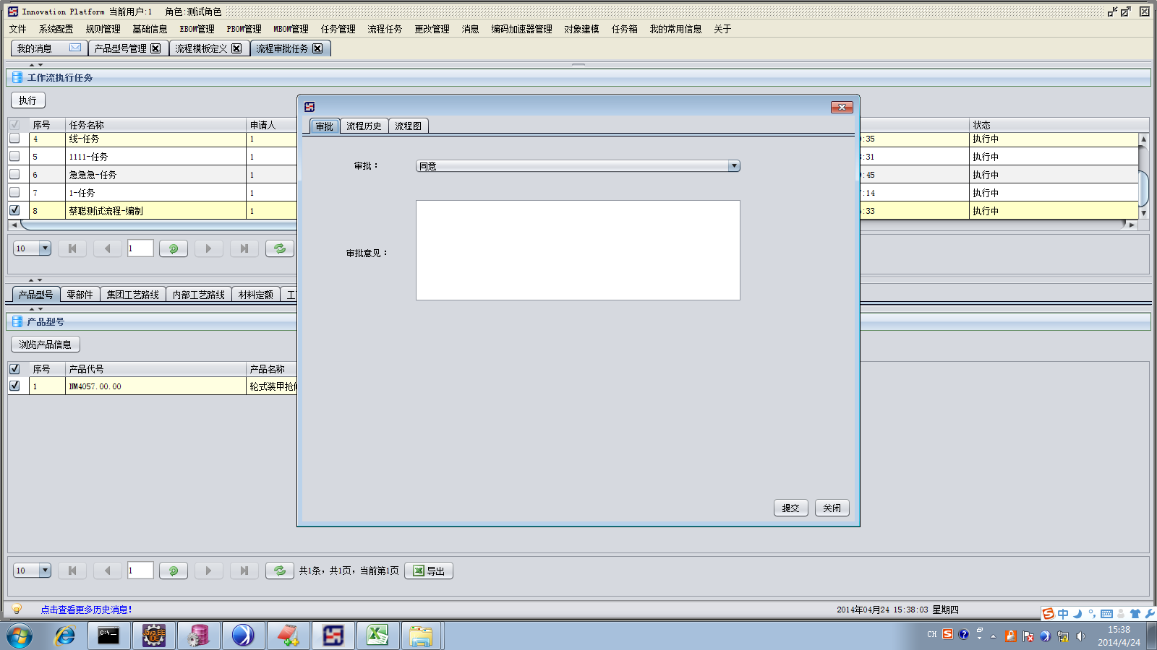

4. 在流程任务中处理待审核任务，同意进入批准流程，不同意则退回编制流程。

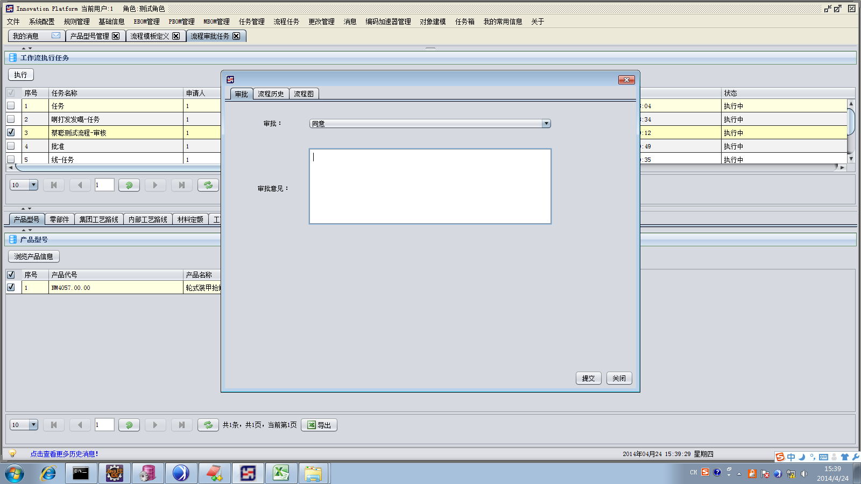
5. 在流程任务中处理待批准任务，同意则执行事件，不同意则退回到编制任务流程。

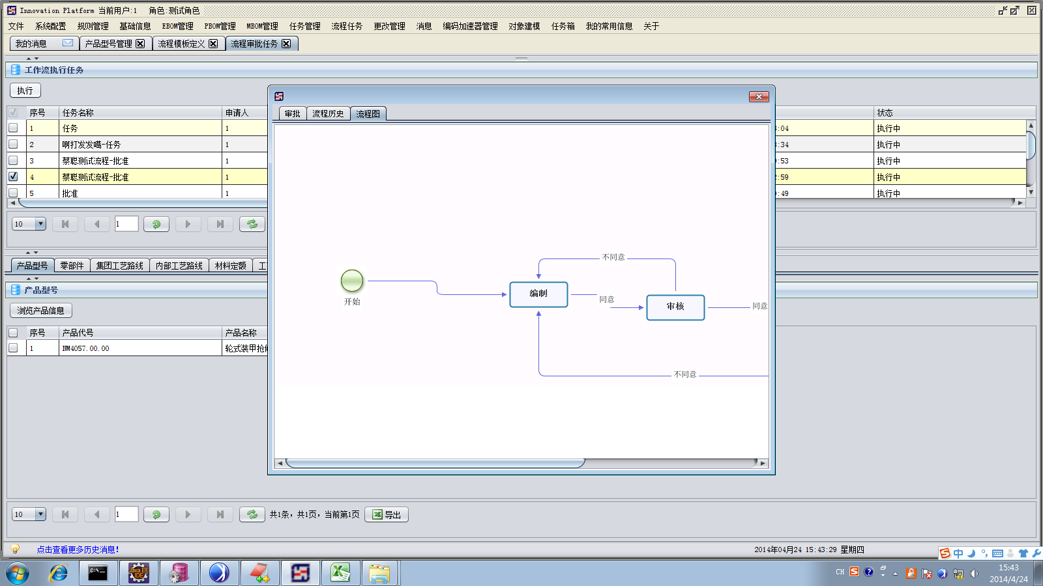

6. 事件结束EBOM生成了PBOM,并且生成了集团共工艺路线编制任务。
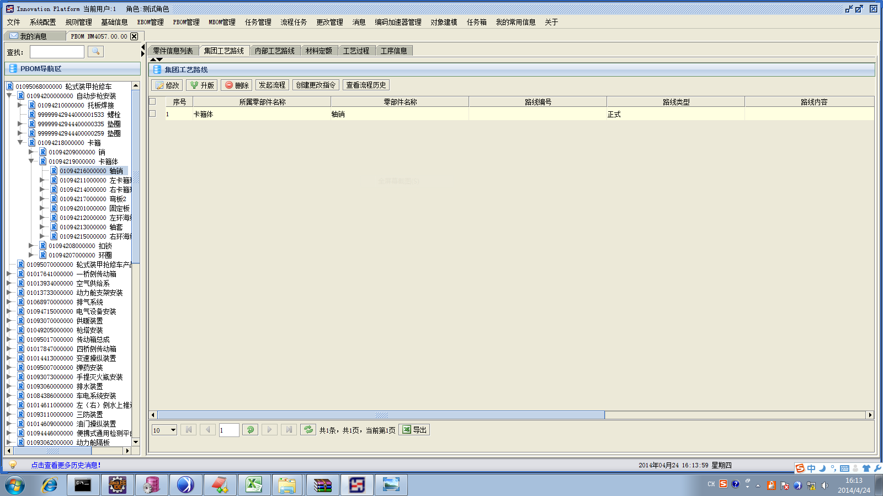
7. 处理页面显示：
1）审批：如图
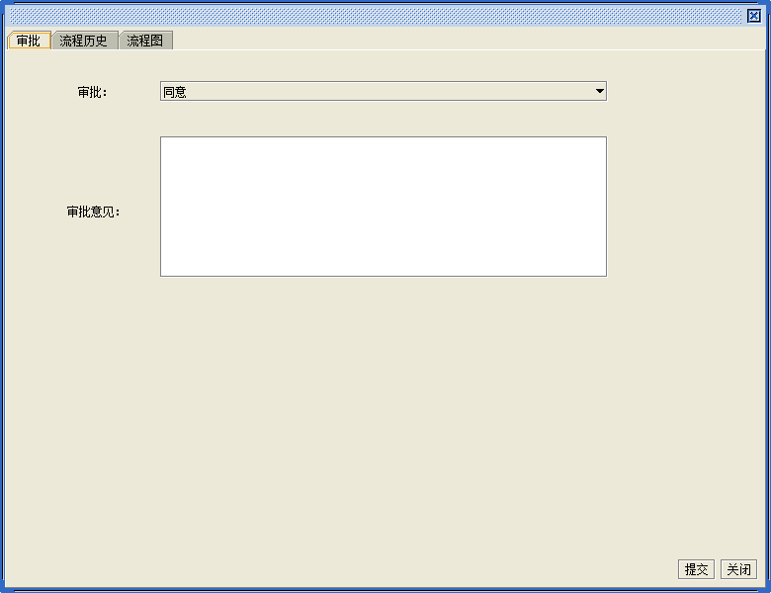
2）历史流程：如图
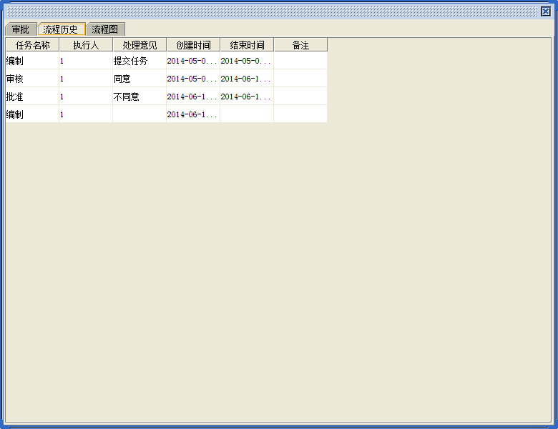
显示处理历史
3） 流程图：如图
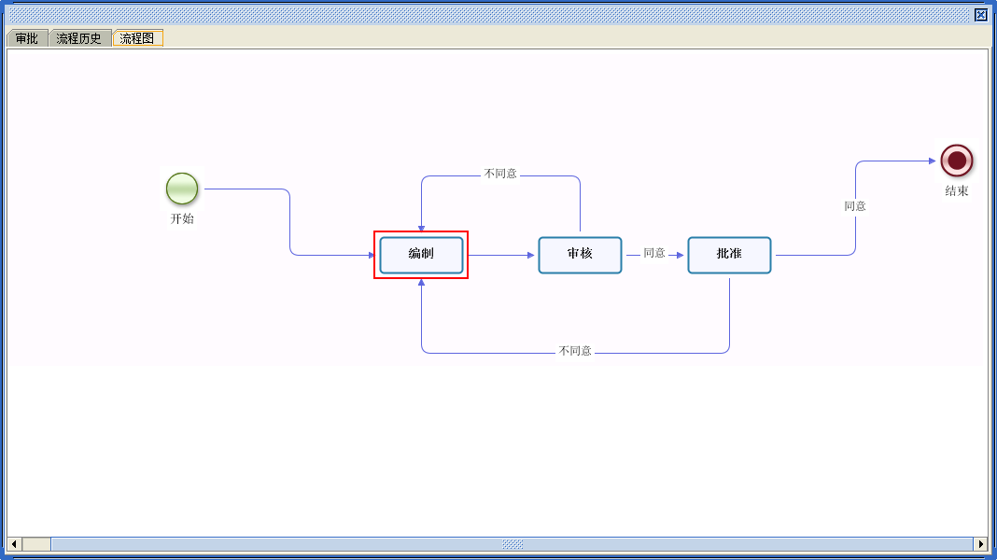
三、开发流程事件时：
开发人员开发流程事件时，流程事件一般都是根据业务自定义的，所以需要开发人员根据业务动手编写代码，在编写代码时需要注意，需要注意以下几点：

- 流程事件的接口实现：
实现 EventListener，例如：
public class XXX implements EventListener {
public void notify(EventListenerExecution eventlistenerexecution) throws Exception {
//获取流程实例
OpenProcessInstance processInstance = eventlistenerexecution.getProcessInstance();
//获取流程中设置的参数
String outcome = (String) processInstance.getVariable("OUTCOME");
//处理逻辑
………………………..
}
}

